Отчет № 5 объединения «Мукосолька»

- Темы занятий:
Тема занятия | Дата | Используемая литература | Материалы и оборудование
Изготовление фигур слона и собачки. Изготовление фигур уточки и гуся. Сушка изделий. | 12.05.20 | «Солёное тесто» – Изольда Кискальт | Деревянная доска, стека, миска, валик, мука, соль, нож, кулинарные насадки формочки, шаблоны, ситечко.
Раскрашивание изделий. Лакировка. Оформление композиции «Зоопарк» | 13.05.20

- Интернет ресурсы: ddt-griv.ru (страничка педагога – Толстик М. В.), stranamasterov.ru

- Изделия по темам:

- 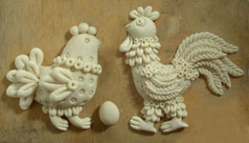 2. 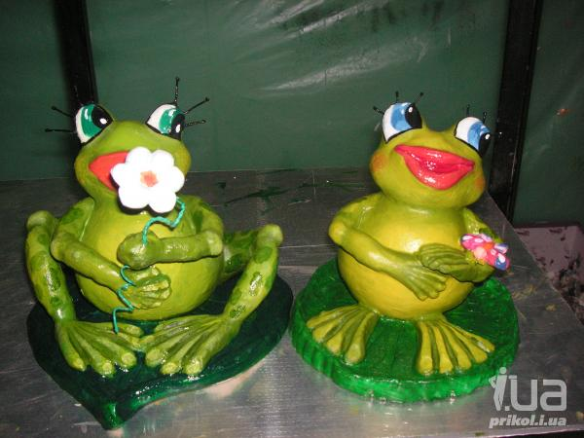

3. 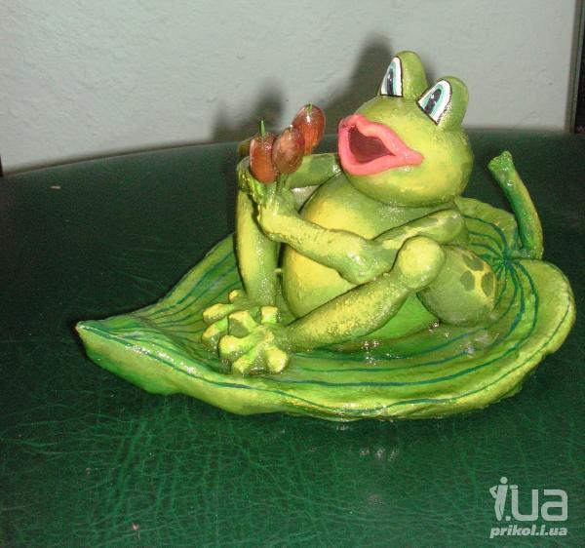 4. 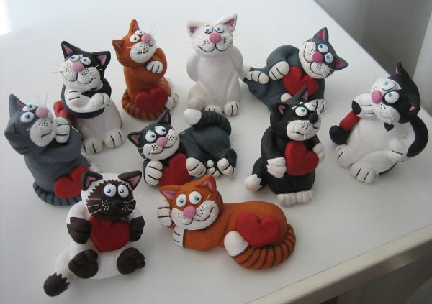
5. 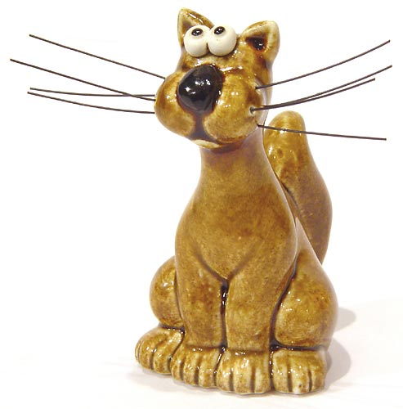 6. 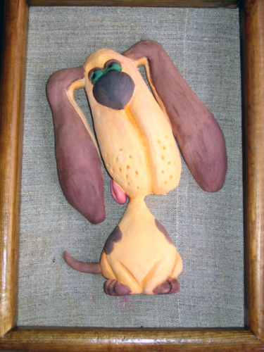

- Воспитательная работа.
- Разъяснительные беседы о правилах гигиены, профилактике вирусных и простудных заболеваний.

